Kombinujte rolety. Ochrání zvenčí, zútulní zevnitř

Vsetín 12. září 2018 – Dny se pomalu krátí a podzim už visí ve vzduchu. Večery trávíme ve svých domovech, kde se chceme cítit příjemně přes den i v noci. Před nechtěnými pohledy, a dokonce i hlukem z ulic nás spolehlivě ochrání venkovní rolety. Její interiérový protějšek – látkové rolety – oceníte přes den nejen kvůli zvýšení pocitu soukromí, ale i jako designový prvek. A klidně v podzimních barvách!

Na podzim se více a rádi schováváme do našich teplých domovů před nepříjemným sychravým počasím. A nechceme se přitom o své soukromí dělit se sousedy ani kolemjdoucími z ulic. Jak si tedy doma užít ještě více pohody? Pořiďte si venkovní či vnitřní rolety anebo rovnou obojí.

Venkovní rolety ochrání spánek i úspory
Venkovní rolety CLIMAX vytvoří celistvý pancíř, který zamezí pohledům a světlu z ulic, hluku, a navíc chrání okna před deštěm, kroupy a v přízemích před poškrábáním od kamínků. Ušetří i probdělé noci a finanční úspory. Mnoho z nás si totiž neuvědomuje, kolik tepla uniká právě skrz okna. „Podle odborných měření dokážou stažené rolety snížit náklady na teplo až o 30 %. Stačí s nimi jen správně pracovat. Vzduchový polštář, který se vytvoří mezi staženou roletou a oknem, funguje jako další izolační vrstva omezující úniky tepla z domu,“ informuje Filip Šimara, obchodní ředitel českého výrobce stínění CLIMAX. Na podzim a v zimě je proto doporučujeme vždy zcela zatáhnout před odchodem z domu na delší dobu.
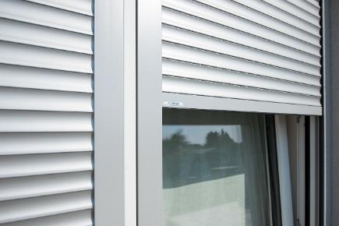
Exteriérové rolety nám zpříjemní také spánek. Nepropustí do ložnice světlo z večerních ulic ani ranní ostré sluneční paprsky. Díky nim ulevíme kromě zraku také sluchu. Rolety účinně izolují od hluku zvenku, projíždějících aut, vyprávějících sousedů, větru i bubnujícího deště. Hluk uvnitř místnosti mohou snížit až do 16 dB, což vnímáme jako pokles hlučnosti o polovinu.

Vnitřní rolety zvýší soukromí a rozjasní interiér
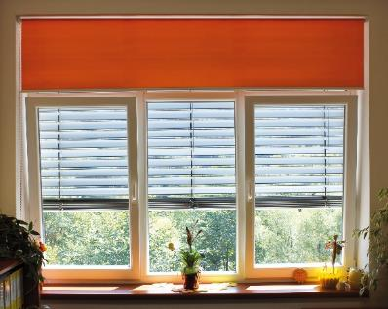
Vnitřní rolety můžeme vybírat z látek s různou propustností světla. Zamezí tedy šmírování, ale zároveň interiér nemusí úplně zastínit jako venkovní rolety, proto jsou ideální i na denní použití. Látkové rolety se hodí do každého pokoje a vkusnými motivy či barevným laděním dokreslí atmosféru místnosti, kam se budete rádi vracet. Obývacímu pokoji dodají šmrnc i útulnost, v dětském pokoji zase podpoří dětskou tvořivost a rozehrají ho barvami. Manipulace s nimi je tichá a určitě oceníte i jejich snadnou údržbu.

Látkové rolety můžete vybírat ze širokého spektra vzorů a barev. Od jemných neutrálních barev přes studené až po sytě barevné odstíny, které váš interiér rozjasní v hřejivých barvách podzimu. Látkovou roletu Varieta, která zastíní okno až o šířce 300 cm, nabízí CLIMAX spolu s kolekcí 256 látek.

Více informací a inspirace najdete na www.climax.cz.

Jana Čadová, CLIMAX Michaela Čermáková, doblogoo
+420 571 405 614 +420 604 878 981
j.cadova@climax.cz michaelac@doblogoo.cz

Společnost CLIMAX je největším výrobcem stínicí techniky v České republice. Zaměstnává 428 zaměstnanců a patří k významným zaměstnavatelům ve Zlínském kraji. Na trhu působí již od roku 1993 a po celou dobu své existence klade důraz na kvalitu a špičkové zpracování svých výrobků. Výroba, sídlo společnosti a vlastní vývojové centrum se nachází ve Vsetíně. Více než polovina všech výrobků směřuje na export do zemí západní Evropy. CLIMAX vyrábí venkovní žaluzie a rolety, markýzy, svislé fasádní clony, vnitřní látkové stínění, pergoly, sítě proti hmyzu a vnitřní žaluzie.

